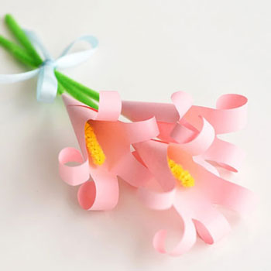
Készítsetek liliomcsokrot!

Készítsétek elő a következőket:
- A/4-es színes lap(ok), attól függően, hogy hány virágot és milyen színűeket akartok (a 3 tenyérből készült csokor néz ki a legszebben)
- grafit ceruza
- olló
- ragasztó (cellux és folyékony vagy stiftes is)

- hurkapálcika
- A/4-es zöld és sárga lap VAGY ezek helyett temperát, esetleg ha van otthon zseníliadrótot is használhattok
- szalag

Lépések:
- Rajzold körbe egyik vagy mindkét tenyeredet grafit ceruzával a színes lapon!
- Nyírd ki a megrajzolt tenyeret!
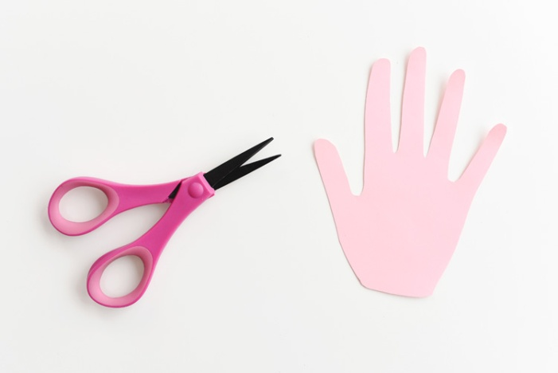
- Csavard úgy a kézfej tövénél a papírt, hogy egy kis lyukat hagyj, ahol belefér egy hurkapálca vagy a zseníliadrót!
- Ragaszd le egy kis cellux ragasztódarabbal!
- Sima felületű ceruzára vagy tollra gyengéden tekerjétek rá az ujjaitok által megformázott virágszirmokat!
- A zöld papírból a hosszabb éle mentén nyírjatok le egy vonalzó szélességű sávot. A sárgából a rövidebb éle mentén nyírjatok le egy 1 cm-es sávot.
- Ragasztózzátok be a hurkapálcikát és szép lassan tekerjétek rá a zöld, majd a sárga sávokat!
VAGY
Zöld temperával fessétek be a hurkapálcikát a 3/4-éig, a maradék részt pedig sárgával!
- Ragasszátok össze a hurkapálcikát a virággal!
- Ha zseníliadrótot használtok, akkor kell egy 15 cm-es zöld és egy sárga (a zöld lehet hosszabb is). A sárgát hajtsátok félbe.
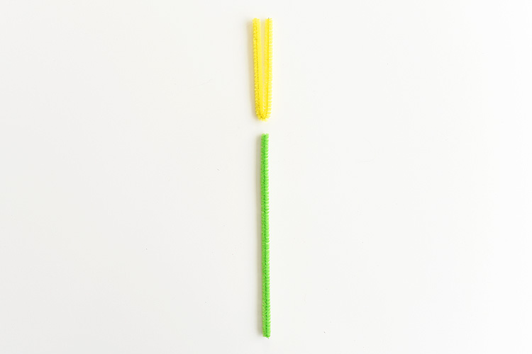
- A zöld végét hajtsátok be egy kicsit, hogy egy kis horgot formázzatok! Akasszátok bele a sárga drótba! A sárga egyik oldalát hajtsátok megint félbe! A zöld horgot végét csavarjátok össze a szárral, hogy a sárga ne csússzon ki!
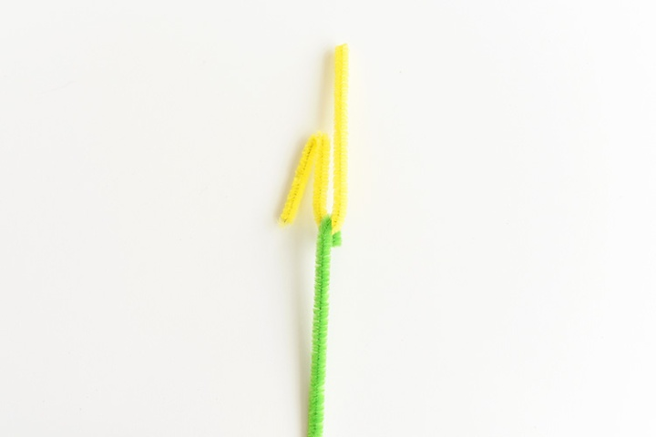
- A hosszabb sárga oldallal szorosan csavarjátok körbe a félbehajtott másik sárga oldalt!
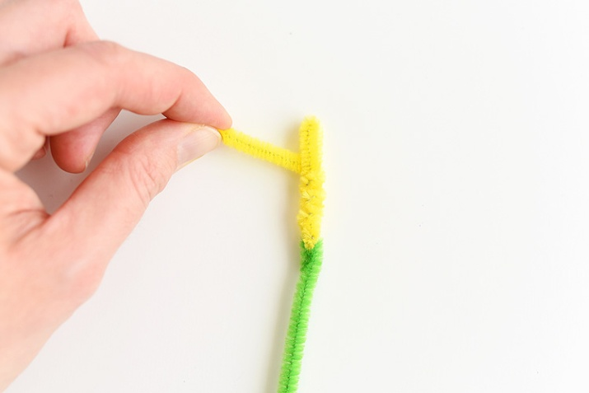
- A zöld szár alját dugjátok bele a virágba és, így illesszétek össze őket!
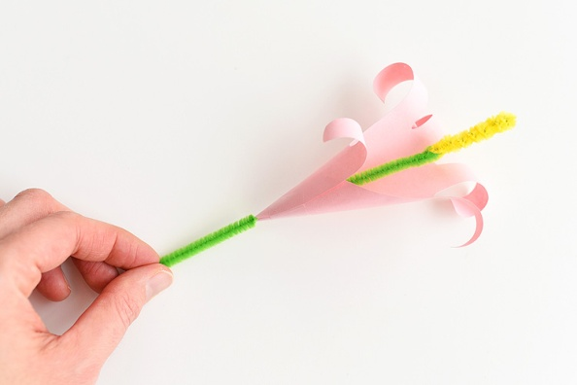
- Kössétek át egy szalaggal a csokrot!

